Holidays are coming…

La caravane de Noël Coca-Cola fait, en la compagnie de
Scala & Kolacny Brothers, éclater la magie de Noël à Planckendael

Dimanche 9 décembre 2012, 16.00 heures, Planckendael, Muizen (Malines)

Fidèle à la tradition, la caravane de Noël Coca-Cola reprend la route tout au long du mois de décembre. Les étincelants camions rouges de Noël ne cessent de véhiculer leur petite touche de magie, de chaleur, de plaisir et de bonheur… et il n'y a pas de raison que ça change ! Cette année, le démarrage de la caravane de Noël
Coca-Cola revêt une dimension supplémentaire. Scala & Kolacny Brothers vont célébrer officiellement ce départ et consacrer le début de la période de Noël en donnant un concert gratuit le 9 décembre sur le parking 2 de Planckendael. De plus…tous ceux et celles qui, ce jour-là, remettront à Planckendael leur plus charmant vœu de Noël pourront, avec leur famille, visiter le parc à moitié prix*. Des cadeaux de Noël avant la lettre !

Pas de Noël sans Coca-Cola

Voilà bien des années que l'arrivée de la caravane Coca-Cola donne le signal du début de la période de Noël.
Coca-Cola est indissociable de Noël, et l'arrivée de ses étincelants camions de Noël vient chaque année sublimer la magie de cette merveilleuse fête.

Cette année, la caravane se mettra officiellement en route le dimanche 9 décembre à 16 heures sur le parking 2 de Planckendael. Le Père Noël en personne, toute une ribambelle d'assistants Père Noël et les seuls véritables
camions de Noël Coca-Cola seront prêts à entamer leur belle randonnée. En la compagnie de la chorale
Scala & Kolacny Brothers réputée dans le monde entier, ce départ se muera en une grande fête de famille !

Le concert de Noël de Scala & Kolacny Brothers

En cette fin d'année, la chorale Scala & Kolacny Brothers lance DECEMBER, un nouveau cd de chants de Noël alternatifs. Il reprend des morceaux connus et moins connus, de véritables chants de Noël et des chansons qui créent une ambiance particulière comme My December de Linkin Park, Christmas Lights de Coldplay ou Eskimo de Damien Rice.
De beaux morceaux qui nous portent aux nues !
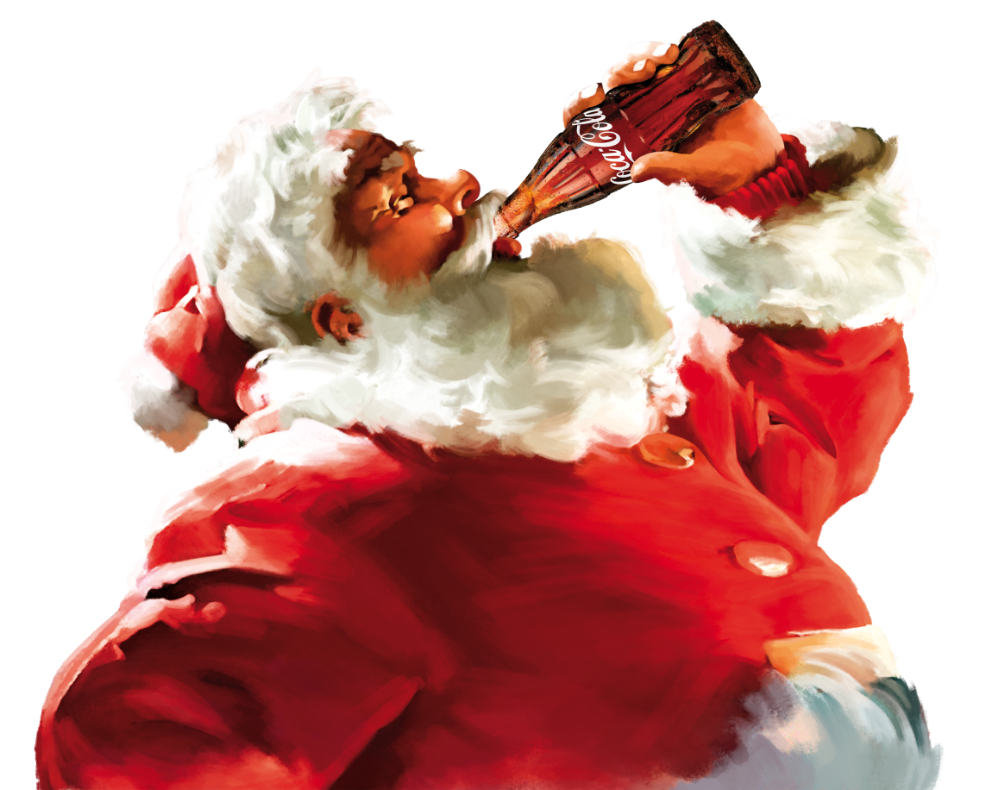
à l'occasion de la sortie de leur cd, les membres de la chorale vont bientôt donner en Flandre une série limitée de concerts exclusifs. Autre bonne nouvelle : Scala & Kolacny Brothers réserve la primeur de son talent au départ de la caravane de Noël Coca-Cola. Grands et petits sont les bienvenus à cet événement unique qui leur fera découvrir une musique inédite et hors du commun. Ils pourront même figurer sur une photo avec le Père Noël, se désaltérer d'un Coca-Cola frais et assister à son départ.

Ambiance de Noël à Planckendael

De manière à rendre plus tangible encore la magie de Noël, Planckendael a également prévu un accueil festif pour ses visiteurs, le 9 décembre. Si ce jour-là, vous soumettez à Planckendael votre plus beau, votre plus fou, votre plus amusant vœu de Noël, vous en serez remercié par une remise de 50% sur le prix de votre billet d'entrée. Cartes de Noël, bricolages, dessins… tout est admis*.

De plus, avec l'aide de Coca-Cola, Planckendael va s'habiller de rouge pendant les vacances de Noël. Tout le monde viendra se réchauffer au feu de camp, et les enfants figureront sur la photo avec le Père Noël tandis que papa et maman se régalent d'une bonne boisson à l'auberge de Noël. Ceux et celles qui le souhaitent viendront se lover sur des coussins et écouter de belles histoires de Noël au restaurant Toepaja. Le Père Noël vous invite également à venir faire un tour sur le manège extraordinaire installé dans le ZOO.

Saviez-vous que…

… les portraits pleins de fantaisie du Père Noël qu'a réalisés pendant 33 ans, à l'initiative de Coca-Cola, le Suédois Haddon Sundblom, ont totalement modifié dans le monde entier la perception que l'on a de l'habitant le plus célèbre du Pôle Nord ? Le portrait ventripotent, plaisant et au teint vif que Sundblom a mis sur papier est devenu progressivement l'image typique du Père Noël tel que nous le connaissons aujourd'hui.

Bien que Sundblom n'ait pas été le premier artiste à peindre le Père Noël pour une publicité Coca-Cola, c'est sa version qui a été le point de départ des autres représentations. Sa version est également, jusqu'ici, l'illustration la plus globalement acceptée du Père Noël.

Les plus de 40 peintures à l'huile originales que Sundblom a réalisées pour Coca-Cola ont connu un énorme succès, par le passé, dans des annonces presse et sur des affiches. Ces dessins sont encore actuellement utilisés sur des affichettes, des matériels de magasin, des emballages et un nombre infini d'objets de collection.

* Conditions de l'action Vœux de Noël : le dimanche 9 décembre 2012, et à cette
date seulement, les visiteurs reçoivent à la caisse une remise de 50% sur leur billet
d'entrée en échange de leur vœu de Noël. Les vœux peuvent prendre diverses formes : cartes de Noël, bricolages, dessins… 4 personnes au maximum par vœu de Noël. Les billets d'une journée doivent être achetés ensemble et ne sont valables que pour le jour de l'achat. Ils ne sont pas échangeables en espèces, ne sont pas cumulables avec d'autres actions, promotions ou avantages. Action non valable sur des billets achetés auparavant.
Pour les informations complémentaires, la presse peut s'adresser à :
Coca-Cola Belgique - Liesbeth Denys – mediarelations@eur.ko.com – +32 2 559 28 77
PeppeRmint - Sandra dekleermaeker – sdekleermaeker@peppermint.be – +32 2 210 02 52
Planckendael – Xavier Beghin – xavier.beghin@kmda.org - +32 476 324 562
À propos de Coca-Cola en Belgique et au Luxembourg :

En Belgique et au Luxembourg, « Coca-Cola » compte différentes entreprises. Coca-Cola Services, une filiale de The Coca-Cola Company, est propriétaire des marques, assure le marketing consommateurs et vend le concentré de base à Coca-Cola Enterprises Belgium et Coca-Cola Enterprises Luxembourg. Ces dernières produisent, distribuent et/ou vendent Coca-Cola, Coke Zero, Coca-Cola light, Fanta, Sprite, Aquarius, Nalu, Burn, Minute Maid, Nestea, Nordic Mist, Chaudfontaine, glacéau vitaminwater, Capri-Sun, Monster, Viva et Rosport. En Belgique et au Luxembourg, plus de 10 millions de boissons de différentes marques Coca-Cola sont servies par jour.

Coca-Cola développe des marques fortes de qualité supérieure, qui s'inscrivent dans l'optique d'un style de vie équilibré. Dans le Belux, Coca-Cola emploie pour ses activités quelque 3.000 collaborateurs répartis sur 8 sites. Coca-Cola intègre le développement durable dans ses activités et se concentre sur les domaines qui impactent le plus l'environnement dans lequel elle est active. En ce qui concerne l'écologie, cela signifie que nous nous concentrons non seulement sur l'énergie, mais également sur une utilisation efficace de l'eau et sur des emballages durables.

Pour plus d'informations : www.cocacolabelgium.be

À propos de Planckendael

Nos animaux vous accueillent à bras ouverts, tous les jours de l'année, 7 jours sur 7 ! En décembre et janvier, nos parcs sont ouverts de 10 à 16.45 heures. Si vous avez un abonnement, vous pourrez y vivre l'aventure avec une heure d'avance sur les autres visiteurs. Vous pourrez donc flâner dès 9 heures à Planckendael. Mais chut… certains animaux dorment peut-être encore !

À Planckendael, vous passez en une journée d'un continent à l'autre. De la famille éléphant et des lions d'Inde, en Asie, vous passerez sans aucune peine aux koalas ensommeillés et aux bonds de kangourous de l'Océanie. Vous reviendrez en Europe pour déjeuner en regardant les cigognes battre du bec et les pélicans pêcher. Vous avez repris des forces ? Hâtez-vous de partir en Afrique et en Amérique, à la recherche d'animaux plus exotiques encore comme les bonobos et les singes lions à tête dorée… Il vous reste de l'énergie ? Sautez au passage sur le radeau ou le canot (attention aux crocodiles !), jouez les acrobates dans le parcours aborigène ou élancez-vous sur les mètres et les mètres du toboggan des éléphants. Les véritables aventuriers vont même pouvoir se prendre pour des singes et aller se balancer dans les arbres à 14 mètres de haut. Venez vivre avec votre famille et vos amis cette journée aventureuse, et apportez ainsi votre pierre à la protection de la nature. Nos animaux trépignent d'impatience à l'idée de vous rencontrer !

Pour plus d'informations : www.planckendael.be

À propos de Scala & Kolacny Brothers

Les Scala & Kolacny Brothers adaptent des classiques du rock indien et des chansons indiennes pour les retravailler et en faire des hymnes élégiaques soutenus par des effets à couper le souffle et souvent accompagnés par un simple piano, pour soutenir les voix. Cette chorale est le fruit d'années d'efforts. Le succès de Scala & Kolacny Brothers à Hollywood, leur façon spectaculaire de franchir le fossé qui sépare la musique classique du rock et les frissons que provoque leur façon céleste de chanter sont l'expression parfaite d'une approche hardie et non-conventionnelle. DECEMBER - le 10e album studio des Scala & Kolacny Brothers - comporte de véritables chants de Noël et des morceaux qui n'ont que peu ou pas de rapport avec Noël mais qui, par l'ambiance particulière qu'ils créent et grâce à leurs arrangements, s'inscrivent à merveille dans le contexte DECEMBER.

Pour plus d'informations : www.scalachoir.com

